音乐舞蹈学院2018级新生入学摸底考试

音乐舞蹈学院将在新生报到第一个星期内对音乐学、音乐表演、舞蹈编导专业学生进行入学摸底考试，音乐表演、音乐学（师范）专业包括：专业课、视唱练耳2门考试，舞蹈编导专业包括：基本功展示、剧目片段2门考试。具体考试内容如下：
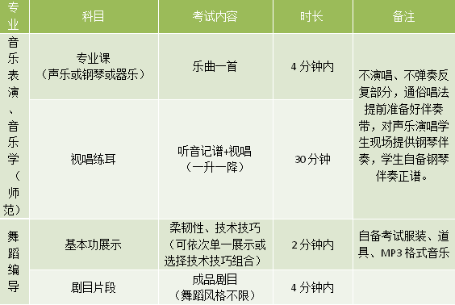

备注：入学后，学生必须认定好自已的主修专业，一但确定，原则上不予更改。

音乐舞蹈学院
2018年7月20日

